**Мониторинг деятельности ЦСТВ**

**в Хабаровском крае**

**1. ТРУДОУСТРОЙСТВО ВЫПУСКНИКОВ**

Трудоустройство выпускников – важный показатель эффективности деятельности образовательной организации, отражающий качество подготовки профессиональных кадров и, соответственно, их востребованность на рынке труда. Кроме того, успешное трудоустройство выпускников делает образовательное учреждение привлекательным для абитуриентов, выступая конкурентным преимуществом на рынке образовательных услуг.

По данным комитета по труду и занятости населения Правительства Хабаровского края не состоят на учете в органах службы занятости населения в качестве безработных (по состоянию на 1 сентября 2022 года) выпускники девяти образовательных организаций. Это КГБ ПОУ ХДСТ, КГБ ПОУ ХТТБПТ, КГБ ПОУ ХТЭТ, КГБ ПОУ ВМК ЦОПП, КГБ ПОУ СПТ, КГБ ПОУ ХАТ, КГБ ПОУ КСК, КГБ ПОУ ЧГТТ и КГБ ПОУ ХКВТП.

Молодому специалисту после окончания образовательной организации важно не только устроиться на подходящее место работы, но и успешно адаптироваться к профессиональной деятельности и не разочароваться в выбранном деле. Образовательным организациям рекомендуется проводить мониторинг закрепляемости выпускников на предприятии, поскольку эти сведения могут помочь оценить качество подготовки выпускников. Результаты мониторинга за последний год с подтверждающими документами предоставили только КГБ ПОУ ХПК, КГА ПОУ ХТК и КГА ПОУ ГАСКК МЦК. Мониторинг не предоставлен КГБ ПОУ ХАМК, КГБ ПОУ ХДСТ, КГБ ПОУ ХТТБПТ, КГБ ПОУ ХТЭТ, КГБ ПОУ ХПЭТ, КГБ ПОУ НПГТ, КГБ ПОУ СГПТТ, КГБ ПОУ СПТ, КГБ ПОУ АПТ, КГБ ПОУ ХГМК и КГБ ПОУ ХКВТП. Остальным ПОО балл был снижен по следующим причинам: результаты мониторинга не обобщены, не предоставлены подтверждающие документы, мониторинг содержит сведения о распределении выпускников, а не о закрепляемости на рабочих местах.

Максимальный балл по первому критерию – 13. Среднекраевой показатель – 7,2.

**2. СОТРУДНИЧЕСТВО С СОЦИАЛЬНЫМИ ПАРТНЕРАМИ, РАБОТОДАТЕЛЯМИ**

Приоритетным направлением развития профессионального образования является совершенствование системы социального партнерства. Взаимодействие с предприятиями-работодателями обеспечивает более качественное практическое обучение студентов в реальных производственных условиях и позволяет учесть требования работодателей к подготовке специалистов, что делает будущих выпускников более конкурентоспособными на рынке труда.

В целях обеспечения практико-ориентированного профессионального образования ПОО ведут активную работу по заключению с предприятиями-работодателями договоров, направленных на внедрение дуальной формы обучения.

Подобные договоры есть в пятнадцати ПОО:

– договоры о дуальном обучении / организации и проведении дуального обучения / сотрудничестве по реализации дуальной системы обучения (КГБ ПОУ ВМК ЦОПП, КГБ ПОУ ККТиС, КГБ ПОУ СГПТТ, КГБ ПОУ ХАМК, КГБ ПОУ ХТЭТ, КГА ПОУ ХТК, КГБ ПОУ ХАТ и КГБ ПОУ ЧГТТ);

– договоры о сетевой форме реализации образовательных программ (КГБ ПОУ ВЛХТ, КГБ ПОУ ХКВТП и КГБ ПОУ ХТК);

– договоры о стратегическом/взаимном сотрудничестве по подготовке потенциальных/квалифицированных кадров (КГА ПОУ ГАСКК МЦК, КГБ ПОУ КСК, КГБ ПОУ КСМТ и КГБ ПОУ ХКОТСО).

Более эффективному трудоустройству также способствует заключение целевых договоров.

Доля обучающихся по целевым договорам:

– более 10% у КГБ ПОУ ККТиС, КГБ ПОУ КСМТ, КГБ ПОУ ХДСТ, КГБ ПОУ ХТТБПТ, КГБ ПОУ ХТК, КГБ ПОУ ЧГТТ и КГБ ПОУ ХГМК;

– от 6 до 10% у КГБ ПОУ АПТ, КГБ ПОУ ВМК ЦОПП, КГА ПОУ ГАСКК МЦК, КГБ ПОУ КЛПТ, КГБ ПОУ КСК, КГБ ПОУ НПГТ, КГБ ПОУ СГПТТ, КГБ ПОУ СПТ, КГБ ПОУ ХКВТП, КГБ ПОУ ХКОТСО, КГБ ПОУ ХПК, КГБ ПОУ ХПЭТ, КГБ ПОУ ХТГИПП, КГА ПОУ ХТК, КГБ ПОУ ХТЭТ и КГБ ПОУ ХАТ;

– от 4,9 до 5,9% у КГБ ПОУ ХАМК;

– менее 1,5% у КГБ ПОУ ХТТТ и КГБ ПОУ ВЛХТ.

Для обеспечения качественной практической подготовки выпускников, интеграции системы образования и рынка труда образовательные организации заключают соглашения о создании на предприятиях-партнерах базовых кафедр, позволяющих максимально использовать их инфраструктуру.

Документы, подтверждающие наличие базовых кафедр и иных структурных подразделений, обеспечивающих практическую подготовку на базе предприятий, предоставлены девятью ПОО:

* КГБ ПОУ ХАМК – кафедра «Организация перевозок и управление на транспорте» на базе МБУ г. Хабаровска «Хабаровский межотраслевой навигационно-информационный центр»;
* КГБ ПОУ ХПК – отраслевая кафедра «Теория и методика дошкольного и начального образования» на базе КГАНОУ «Краевой центр образования»;
* КГБ ПОУ ХГМК – учебные комнаты на базе Детской краевой клинической больницы им. А.К. Пиотровича, Краевой клинической больницы №1 им. профессора С.И. Сергеева;
* КГА ПОУ ХТК – кафедра «Повар» на базе ООО «Новоторг»;
* КГБ ПОУ ККТиС – учебный буфет в кафе «Недальний Восток», учебный класс на базе МАУ «Комсомольский-на-Амуре городской архив»;
* КГБ ПОУ ЧГТТ – базовая кафедра «Обогащение полезных ископаемых» при АО «Ургалуголь»;
* КГБ ПОУ ХАТ – базовые кафедры на базе детских садов №5 и №10 рабочего поселка Хор;
* КГА ПОУ ГАСКК МЦК – использование базовой кафедры «Технологии, оборудование и автоматизация процессов и производств авиастроительного комплекса» Комсомольского-на-Амуре государственного технического университета, расположенной на территории Комсомольского-на-Амуре авиационного завода имени Ю.А. Гагарина.

Следующим эффективным способом сотрудничества образовательных организаций с работодателями является привлечение сотрудников предприятий и организаций к участию в учебном процессе. Работодатели привлекаются к преподаванию в большинстве (восемнадцати) ПОО. Три образовательные организации (КГБ ПОУ ХАМК, КГБ ПОУ КСК и КГБ ПОУ ХКОТСО) привлекают работодателей к руководству дипломным проектированием, рецензированию ВКР, экспертизе демонстрационных экзаменов, участию в составе ГЭК, но не к преподаванию. Шесть ПОО (КГБ ПОУ ХДСТ, КГБ ПОУ ХПЭТ, КГБ ПОУ КЛПТ, КГБ ПОУ КСМТ, КГБ ПОУ ВЛХТ, КГА ПОУ ГАСКК МЦК) не предоставили информацию по данному критерию.

Помимо преподавания, работодатели участвуют и в других формах сотрудничества:

– безвозмездная передача оборудования совершена в адрес девяти ПОО (КГБ ПОУ ККТиС, КГБ ПОУ КЛПТ, КГБ ПОУ СГПТТ, КГБ ПОУ ХАМК, КГБ ПОУ ХКВТП, КГБ ПОУ ХПК, КГА ПОУ ХТК, КГБ ПОУ ХТЭТ и КГБ ПОУ ЧГТТ);

– спонсорская помощь оказана семи ПОО (КГБ ПОУ АПТ, КГБ ПОУ ВМК ЦОПП, КГА ПОУ ГАСКК МЦК, КГБ ПОУ ККТиС, КГБ ПОУ ХПК, КГБ ПОУ ХАТ и КГБ ПОУ ЧГТТ);

– площадки предприятий предоставлены для проведения практических занятий пятнадцати ПОО (КГБ ПОУ ВМК ЦОПП, КГА ПОУ ГАСКК МЦК, КГБ ПОУ КЛПТ, КГБ ПОУ НПГТ, КГБ ПОУ ХАМК, КГБ ПОУ ХКВТП, КГБ ПОУ ХКОТСО, КГБ ПОУ ХПК, КГБ ПОУ ХТГИПП, КГБ ПОУ ХТК, КГА ПОУ ХТК, КГБ ПОУ ХТЭТ, КГБ ПОУ ХАТ, КГБ ПОУ ЧГТТ и КГБ ПОУ ХТТТ).

Информацию по данному показателю не предоставили КГБ ПОУ ВЛХТ, КГБ ПОУ КСК, КГБ ПОУ КСМТ, КГБ ПОУ СПТ, КГБ ПОУ ХГМК, КГБ ПОУ ХДСТ, КГБ ПОУ ХПЭТ и КГБ ПОУ ХТТБПТ.

В Хабаровском крае утверждена региональная модель наставничества. В рамках ее реализации колледжи и техникумы ведут работу по внедрению и развитию системы наставничества на производстве как условию профессионального становления студентов. Среди ожидаемых результатов такой работы: передача наставляемым актуализированного профессионального опыта, сокращение адаптационного периода студентов при прохождении производственной практики и дальнейшем трудоустройстве, создание устойчивого партнерства с работодателями.

Подобный опыт представлен семью ПОО.

В КГБ ПОУ ХПК модель организации практики в форме наставничества реализуется совместно с работодателями на базе КГАНОУ «Краевой центр образования», МБОУ СОШ №68, МАДОУ г. Хабаровска №78 «Семицветик», МАОУ «Лицей «Ступени», МАОУ НОШ «Первые шаги», МАДОУ №187, МБОУ СОШ №62.

В КГБ ПОУ ККТиС используется флеш-наставничество, когда на встречи с обучающимися приглашаются представители работодателей, выпускники, достигшие значительных успехов, а также классический вариант наставничества при прохождении студентами практики на предприятиях.

Партнерами КГБ ПОУ ВМК ЦОПП в области участия в программе наставничества являются АО «Дальтрансуголь», АО «Оборонэнерго» и МУП «Янтарь», представители которых оказывают студентам колледжа, проходящим производственную практику, помощь в профессиональном и личностном развитии.

Студенты КГА ПОУ ГАСКК МЦК благодаря системе наставничества, реализуемой совместно с ООО «Амурсталь», имеют возможность во время производственной практики получить вторую рабочую профессию, востребованную на заводе, а также после практики могут продолжить работать на предприятии, параллельно обучаясь в колледже по индивидуальному учебному плану.

КГБ ПОУ ЧГТТ налажено тесное взаимодействие с АО «Ургалуголь» – работники предприятия активно участвуют в движении наставничества над студентами техникума. Основной формой является наставничество при прохождении практики. За каждым студентом или за группой студентов закрепляется наставник. При этом практиканты официально трудоустраиваются, а наставники работают по договору, по результатам выполнения которого получают оплату.

КГА ПОУ ХТК практика наставничества реализуется в тесном сотрудничестве с ООО «Новоторг». Студенты колледжа благодаря группе опытных наставников, состав которой неизменен уже несколько лет, успешно адаптируются на рабочем месте, а после окончания обучения остаются работать на производстве, где уже в качестве сотрудников предприятия продолжают общение со своими наставниками.

Студентам КГБ ПОУ ХАМК наставническую поддержку оказывают сотрудники МБУ г. Хабаровска «Хабаровский межотраслевой навигационно-информационный центр»: вводят наставляемых в профессию, оказывают консультационную поддержку, оценивают уровень сформированности компетенций и результаты обучения.

Снижение оценки некоторым ПОО произошло по следующим причинам:

– предоставлены нормативные документы о реализации наставничества (договоры и соглашения с социальными партнерами, положения о наставничестве, приказы о внедрении программы целевой модели наставничества, памятки наставникам) вместо описания своего опыта и результатов;

– описана модель наставничества «педагог – студент» вместо модели «работодатель – студент»;

– выявлена низкая уникальность текста при проверке на антиплагиат (предоставлены сведения из целевой модели наставничества или опыт сторонних образовательных организаций, размещенный в сети).

Последним показателем в рамках второго критерия стало проведение опроса работодателей по вопросам удовлетворенности качеством подготовки выпускников. Такая работа ведется большинством ПОО и позволяет лучше определить требования, которые предъявляет работодатель к профессиональной подготовке выпускников, оценить конкурентоспособность образовательной организации на рынке образовательных услуг и конкурентоспособность выпускников на рынке труда. Справки с анализом результатов опроса работодателей не предоставили девять ПОО (КГБ ПОУ ВЛХТ, КГБ ПОУ НПГТ, КГБ ПОУ СПТ, КГБ ПОУ ХДСТ, КГБ ПОУ ХГМК, КГБ ПОУ ХКВТП, КГБ ПОУ ХПЭТ, КГБ ПОУ ХТК и КГБ ПОУ ХТЭТ). КГБ ПОУ ХТТТ, КГБ ПОУ ХТГИПП предоставили отзывы работодателей о выпускниках, но результаты опроса не обобщены.

Максимальный балл по второму критерию – 21. Среднекраевой показатель – 11,2.

**3. ИНФОРМАЦИОННО-КОНСУЛЬТАЦИОННАЯ ПОДДЕРЖКА**

**ОБУЧАЮЩИХСЯ И ВЫПУСКНИКОВ**

Важным направлением работы по содействию трудоустройству является оказание информационной поддержки.

Доступным и оперативным способом взаимодействия с обучающимися является работа с информационными стендами, на которых рекомендуется размещать и периодически обновлять сведения об актуальных вакансиях, социальных партнерах, местах для прохождения практики, важных мероприятиях и проектах.

Максимальный балл по данному показателю получили двенадцать ПОО (КГБ ПОУ АПТ, КГБ ПОУ ВМК ЦОПП, КГА ПОУ ГАСКК МЦК, КГБ ПОУ ККТиС, КГБ ПОУ КЛПТ, КГБ ПОУ КСК, КГБ ПОУ КСМТ, КГБ ПОУ ХДСТ, КГБ ПОУ ХАМК, КГБ ПОУ ХАТ, КГБ ПОУ ХТГИПП и КГБ ПОУ ХКОТСО).

В ряде образовательных организаций размещены стенды, изготовленные предприятиями-работодателями. Например, в КГА ПОУ ГАСКК МЦК имеются стенды от Комсомольского-на-Амуре авиационного завода имени Ю.А. Гагарина и завода «Амурсталь», в КГБ ПОУ АПТ – стенды от компаний «Полиметалл», «Амур Минералс» и Комбината общественного питания, а в КГБ ПОУ ЧГТТ – стенды от компаний «Ургалуголь» и «Амур Минералс».

Фотографии стендов не предоставили КГБ ПОУ ВЛХТ, КГБ ПОУ НПГТ, КГБ ПОУ СПТ и КГБ ПОУ ХКВТП.

Остальным участникам оценка снижена по причине отсутствия на стенде перечня социальных партнеров (КГБ ПОУ ХГМК, КГБ ПОУ ХПК, КГБ ПОУ ХТЭТ, КГБ ПОУ ХПЭТ, КГБ ПОУ СГПТТ, КГБ ПОУ ХТТБПТ и КГА ПОУ ХТК), актуальных вакансий (КГБ ПОУ ХТТТ и КГБ ПОУ ЧГТТ) или материалов, полезных для поиска работы (КГБ ПОУ ХГМК, КГБ ПОУ ХТК, КГБ ПОУ ХПЭТ, КГБ ПОУ ХАМК и КГБ ПОУ ЧГТТ).

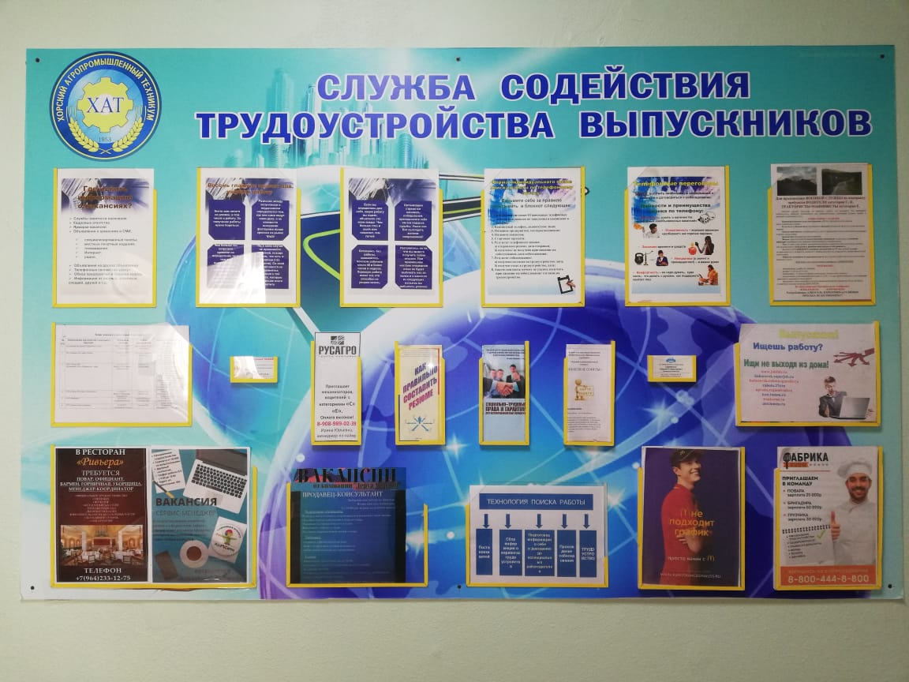

*Информационный стенд Хорского агропромышленного техникума*

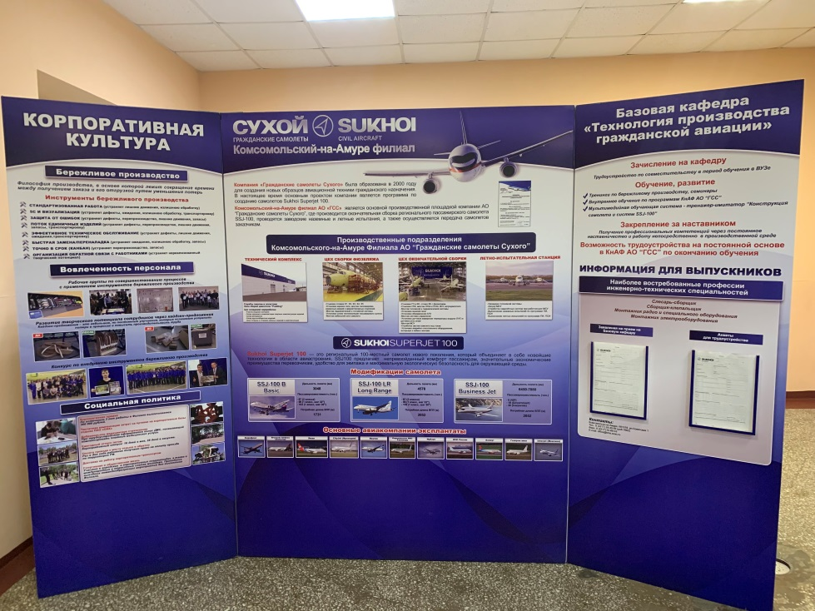

*Стенд от Филиала АО «Компания «Сухой» «КнААЗ им. Ю.А. Гагарина», размещенный в холле Губернаторского авиастроительного колледжа г. Комсомольска-на-Амуре*

Важным направлением работы по содействию трудоустройству является контроль за ведением индивидуальных планов профессионального развития (далее – ИППР) выпускников. Целью реализации ИППР является обеспечение успешного профессионального самоопределения студентов на этапе проектирования профессиональной карьеры.

В КГБ ПОУ ХТК, КГБ ПОУ ККТиС, КГБ ПОУ ХАТ, КГА ПОУ ГАСКК МЦК, КГБ ПОУ АПТ, КГА ПОУ ХТК, КГБ ПОУ ХКОТСО, КГБ ПОУ ЧГТТ планы ведутся систематически и оформлены в соответствии с рекомендациями по их содержанию.

КГБ ПОУ КСК, КГБ ПОУ КСМТ и КГБ ПОУ ВЛХТ балл снижен в соответствии с критерием по причине предоставления только образцов ИППР, а КГБ ПОУ ВМК ЦОПП, КГБ ПОУ ХПЭТ и КГБ ПОУ КЛПТ – планов выпускников прошлых лет.

Остальными ПОО информация по данному показателю не предоставлена.

Следующим показателем в рамках данного критерия стало использование возможностей интернет-ресурсов для поддержки трудоустройства обучающихся и выпускников. Выявлено:

* работа, направленная на ознакомление выпускников с вакансиями, имеющимися на рынке труда, и базами стажировок, ведется всеми ПОО, но вакансии, размещенные КГБ ПОУ ВМК ЦОПП, КГБ ПОУ НПГТ и КГБ ПОУ ЧГТТ, неактуальны, а на сайте КГБ ПОУ ХТТТ вместо конкретных вакансий размещены ссылки на работные сайты;
* информация о предприятиях-партнерах в виде перечня представлена на сайтах всех ПОО, кроме КГБ ПОУ ХКВТП и КГБ ПОУ ХПК, но презентации социальных партнеров размещены на сайтах только пяти ПОО (КГБ ПОУ ККТиС, КГБ ПОУ ВМК ЦОПП, КГБ ПОУ СПТ, КГБ ПОУ ХАТ, КГА ПОУ ГАСКК МЦК). Еще тремя ПОО (КГБ ПОУ ХГМК, КГБ ПОУ ХТГИПП, КГБ ПОУ КСМТ) вместо презентаций размещены ссылки на сайты социальных партнеров;
* с рекомендациями по эффективному трудоустройству можно ознакомиться на сайтах всех ПОО, кроме КГБ ПОУ ХДСТ. Наиболее распространенными являются: способы поиска работы, правила написания резюме и сопроводительного письма, секреты успешного собеседования, адаптация на рабочем месте, карьерный рост молодого специалиста, основы трудового законодательства, тактика телефонных переговоров, папка соискателя и портфолио;
* карьерные треки лучших или наиболее успешных выпускников размещены на сайтах тринадцати ПОО: КГБ ПОУ ХТТТ, КГБ ПОУ ХКВТП, КГБ ПОУ ХПК, КГБ ПОУ ХТК, КГБ ПОУ ХТЭТ, КГБ ПОУ ХПЭТ, КГБ ПОУ ККТиС, КГБ ПОУ КСМТ, КГБ ПОУ ВЛХТ, КГБ ПОУ НПГТ, КГБ ПОУ ХАТ, КГА ПОУ ГАСКК МЦК и КГА ПОУ ХТК.

Еще одним направлением информационно-консультационной поддержки обучающихся является проведение мероприятий, направленных на содействие трудоустройству, таких как дни карьеры, ярмарки вакансий, групповые консультации по вопросам самопрезентации, информирование о состоянии рынка труда, мастер-классы от работодателей, тренинги, лекции, семинары и деловые игры по технологии поиска работы и эффективному трудоустройству.

За отчетный период образовательными организациями проведено:

* 15 и более мероприятий: КГБ ПОУ АПТ, КГБ ПОУ ХТК, КГБ ПОУ ХПЭТ, КГБ ПОУ ККТиС, КГБ ПОУ ХАМК, КГБ ПОУ ХТТБПТ и КГА ПОУ ХТК;
* 10–14 мероприятий: КГБ ПОУ ХКВТП, КГБ ПОУ ХПК, КГБ ПОУ ХТЭТ, КГБ ПОУ КСМТ, КГБ ПОУ НПГТ, КГБ ПОУ СПТ, КГА ПОУ ГАСКК МЦК, КГБ ПОУ ХКОТСО;
* 6–9 мероприятий: КГБ ПОУ СГПТТ, КГБ ПОУ ХАТ, КГБ ПОУ ВЛХТ, КГБ ПОУ КЛПТ, КГБ ПОУ ХГМК, КГБ ПОУ ХТТТ;
* 3–5 мероприятий: КГБ ПОУ ХДСТ, КГБ ПОУ ХТГИПП, КГБ ПОУ ВМК ЦОПП;
* менее 3 мероприятий: КГБ ПОУ ЧГТТ, КГБ ПОУ КСК.

Оценки участникам снижены по следующим причинам: перечень проведенных мероприятий не утвержден руководителем ПОО; предоставлен план работы вместо перечня проведенных мероприятий; не указаны даты проведения мероприятий / участвующие учебные группы / привлекаемые предприятия-работодатели. Кроме того, не засчитывались мероприятия, не соответствующие критерию: экскурсии, соревнования и конкурсы профессионального мастерства, занятия с психологами, образовательные проекты, заключение договоров, анкетирование, заседания комиссий по трудоустройству.

Отдельным показателем выделено проведение мероприятий с участием социальных партнеров, направленных на содействие трудоустройству выпускников из числа инвалидов и лиц с ОВЗ.

За 2020/2021 учебный год проведена следующая работа в данном направлении:

– в восьми ПОО работодатели привлечены к участию в информационных встречах и обучающих днях карьеры / отчетных конференциях в качестве экспертов (КГБ ПОУ ХПК, КГБ ПОУ АПТ, КГБ ПОУ СГПТТ, КГБ ПОУ ХТК, КГБ ПОУ СПТ, КГА ПОУ ГАСКК МЦК, КГБ ПОУ ХКОТСО, КГА ПОУ ХТК);

– четырьмя ПОО организованы встречи со специалистами центра занятости населения (КГБ ПОУ ККТиС, КГБ ПОУ НПГТ, КГБ ПОУ СГПТТ, КГБ ПОУ ЧГТТ);

– пятью ПОО организованы экскурсии на предприятия, на которых используется труд лиц с ОВЗ (КГБ ПОУ ХПЭТ, КГБ ПОУ ККТиС, КГБ ПОУ СГПТТ, КГБ ПОУ ХКОТСО, КГА ПОУ ХТК);

– шестью ПОО проведены ярмарки вакансий, в том числе виртуальные, для лиц с ОВЗ (КГБ ПОУ ХТГИПП, КГБ ПОУ ХПЭТ, КГБ ПОУ ККТиС, КГБ ПОУ СГПТТ, КГА ПОУ ГАСКК МЦК, КГБ ПОУ ХКОТСО).

Повышению востребованности выпускников на рынке труда и расширению возможностей их трудоустройства способствует развитие у студентов предпринимательского мышления, в том числе через обучение основам предпринимательства и привлечение к участию в конкурсах предпринимательских проектов, которые позволяют талантливым молодым людям реализовать себя, получить поддержку и развить необходимые для открытия своего дела компетенции.

Студенты пяти образовательных организаций приняли участие в конкурсах молодежных предпринимательских проектов различного уровня.

Муниципальный уровень: городской конкурс по основам предпринимательской деятельности и потребительских знаний (КГБ ПОУ ХТТТ).

Региональный уровень: чемпионат предпринимательских идей «От идеи к успеху» (КГБ ПОУ ХПК и КГА ПОУ ХТК); конкурс проектных работ «Я – предприниматель – 2021», проводимый Комсомольским-на-Амуре государственным университетом (КГБ ПОУ ККТиС и КГА ПОУ ГАСКК МЦК).

Студенты еще двух организаций (КГБ ПОУ ХКОТСО и КГБ ПОУ КСК) в целях подготовки к участию в подобных конкурсах прошли обучение на курсах по реализации предпринимательских идей в рамках краевого слета студенческих научных обществ «Поколение ПРОФИ» и образовательного проекта «Меню возможностей».

Заключительным показателем оценивания материалов первого тура конкурса стало проведение опроса студентов в целях определения уровня удовлетворенности качеством работы по содействию трудоустройству. Справки с результатами опроса предоставлены восемью ПОО (КГБ ПОУ ХПК, КГБ ПОУ ХТГИПП, КГБ ПОУ ККТиС, КГБ ПОУ ВМК ЦОПП, КГА ПОУ ГАСКК МЦК, КГБ ПОУ ЧГТТ, КГБ ПОУ ХТТБПТ и КГА ПОУ ХТК). КГБ ПОУ КСК и КГБ ПОУ КЛПТ также предоставили материалы по показателю, но в их анкетах нет вопросов, связанных с удовлетворенностью работой службы содействия трудоустройству.

Максимальный балл по второму критерию – 14,1. Среднекраевой показатель – 7,6.

**РЕЙТИНГ ОРГАНИЗАЦИЙ ПО РЕЗУЛЬТАТАМ Мониторинга**

|  |  |  |
| --- | --- | --- |
| Место в рейтинге | Наименование образовательной организации | Балл по конкурсу |
| 1 | КГБ ПОУ ХПК | 42 |
| 2 | КГА ПОУ ХТК | 38,6 |
| 3 | КГА ПОУ ГАСКК МЦК | 38,5 |
| 4 | КГБ ПОУ ККТиС | 38,4 |
| 5 | КГБ ПОУ ЧГТТ | 37,5 |
| 6 | КГБ ПОУ ВМК ЦОПП | 30,3 |
| 7 | КГБ ПОУ ХТЭТ | 30,1 |
| 8 | КГБ ПОУ ХТК | 29,3 |
| 9 | КГБ ПОУ ХКОТСО | 29,1 |
| 10 | КГБ ПОУ ХАМК | 29,1 |
| 11 | КГБ ПОУ ХАТ | 29 |
| КГБ ПОУ ХКВТП |
| 12 | КГБ ПОУ СГПТТ | 23 |
| 13 | КГБ ПОУ ХТТБПТ | 22,6 |
| 14 | КГБ ПОУ АПТ | 22,4 |
| 15 | КГБ ПОУ КЛПТ | 22,1 |
| 16 | КГБ ПОУ КСМТ | 21,9 |
| 17 | КГБ ПОУ НПГТ | 21,5 |
| 18 | КГБ ПОУ КСК | 21,3 |
| 19 | КГБ ПОУ ХГМК | 20,6 |
| 20 | КГБ ПОУ СПТ | 20 |
| 21 | КГБ ПОУ ХДСТ | 18,4 |
| 22 | КГБ ПОУ ХТТТ | 16,4 |
| 23 | КГБ ПОУ ХТГИПП | 14,8 |
| 24 | КГБ ПОУ ВЛХТ | 13,9 |
| 25 | КГБ ПОУ ХПЭТ | 11,7 |

РЕКОМЕНДАЦИИ

Актуальными направлениями работы ПОО по содействию трудоустройству выпускников на сегодняшний день являются: развитие системы наставничества; сотрудничество с предприятиями и организациями; организация стажировок, заключение договоров на целевое и дуальное обучение; формирование у обучающихся предпринимательских компетенций, уверенного поведения на рынке труда; трудоустройство выпускников с ограниченными возможностями здоровья и инвалидностью; повышение сохранности контингента.

При планировании работы по содействию трудоустройству следует внедрять различные формы и методы, интересные для современной молодежи; повышать вовлеченность студентов в мероприятия; сопровождать обучающихся, начиная с момента поступления в организацию до выпуска, а также в течение двух лет после окончания учебного заведения.

По итогам конкурса членами экспертной комиссии на будущий учебный год вынесены следующие рекомендации.

ПРОФЕССИОНАЛЬНЫМ ОБРАЗОВАТЕЛЬНЫМ ОРГАНИЗАЦИЯМ:

– проводить мониторинг закрепляемости выпускников на предприятиях в течение двух лет с момента окончания ими образовательной организации;

– вести работу по созданию базовых кафедр и иных структурных подразделений, обеспечивающих практическую подготовку, на базе предприятий (организаций);

– заключать с предприятиями договоры о наставничестве, привлекать предприятия к реализации дуального обучения;

– не реже раза в год проводить опрос работодателей по вопросам удовлетворенности качеством подготовки выпускников, проводить качественную аналитическую обработку его итогов;

– систематически вести работу с информационными стендами по трудоустройству, специализированными разделами на сайтах ПОО, страницами в социальных сетях, размещая на них актуальные вакансии, данные о социальных партнерах, объявления о мероприятиях; проводить онлайн-активности по вопросам содействия трудоустройству;

– активнее привлекать обучающихся к участию в конкурсах молодежных предпринимательских проектов;

– в целях оптимизации работы по содействию трудоустройству проводить опросы обучающихся по вопросам удовлетворенности ее качеством, а также по итогам организуемых мероприятий собирать обратную связь от участников, используя различные инструменты и методы;

– при презентации своей практики делать фокус на уникальности конкретной программы с проектной рамкой: начало – конец – результат.